**Консультация для родителей**

**«Что мы знаем о кубиках Никитина»**

Замечательный двигатель в развитии ребёнка это "Кубики Никитина"- широко известная развивающая игра. Каждая игра представляет собой некий набор задач, в которую играют тысячи детей. Кубики Никитина развивают очень многие качества: внимание, память, пространственное представление, воображение, умение находить зависимость и закономерности.

Программа игровой деятельности состоит из набора развивающих игр, которые при всем своем разнообразии исходят из общей идеи и обладают характерными особенностями. Каждая игра представляет собой набор задач, которые ребенок решает с помощью кубиков, кирпичиков, квадратов из картона или пластика, деталей из конструктора-механика и т. д.

В своих книгах Б.П. Никитин предлагает развивающие игры с кубами, узорами, рамками и вкладышами Монтессори, уникубом, планами и картами, квадратами. Также с наборами «Угадай-ка», таблицами сотни, «точечками», «часами», термометром, кирпичиками, кубиками, конструкторами. Дети играют с мячами, веревками, резинками, камнями, орехами, пробками, пуговицами, палками и т.д. Предметные развивающие игры лежат в основе строительно-трудовых и технических игр и напрямую связаны с интеллектом.

Задачи даются ребенку в различной форме: в виде модели, плоского рисунка в изометрии, чертеже, письменной или устной инструкции и т.п., и таким образом знакомят его с разными способами передачи информации.

Развивающие игры могут быть очень разнообразны по своему содержанию, как и любые игры, они не терпят принуждения и создают атмосферу свободного и радостного творчества. Главное отличие игр Никитина состоит в том, что, играя в них, ребенок выступает как активная сторона и у него воспитывается не умение выполнять работу по предложенному шаблону, а развивается логическое и образное мышление, творчество, умение распознать и построить образ, способность к самостоятельности.

А так же позволяют сопоставлять наглядное «задание» с «решением» и самому проверить точность выполнения задания. Задачи расположены примерно в порядке возрастания сложности, т.е. в них использован принцип народных игр: от простого к сложному. Имеют очень широкий диапазон трудностей: от доступных иногда 2-3-летнему малышу до непосильных среднему взрослому. Поэтому игры и кубики Никитина могут возбуждать интерес в течение многих лет (до взрослости). Способствуют развитию самостоятельности, творческих способностей, предлагая ребенку задачу, нельзя требовать и добиваться, чтобы с первой попытки ребенок решил задачу. Он, возможно, еще не дорос, не созрел, и надо подождать день, неделю, месяц или даже больше. Кубики Никитина позволяют каждому подняться до «потолка» своих возможностей, где развитие идет наиболее успешно. В развивающих играх Никитина удалось объединить один из основных принципов обучения «от простого к сложному» с очень важным принципом творческой деятельности – «самостоятельно по способностям». Этот союз позволяет разрешить в игре сразу несколько проблем, связанных с развитием творческих способностей: игры Никитина могут стимулировать развитие творческих способностей с самого раннего возраста, задания-ступеньки игр Никитина всегда создают условия, опережающие развитие способностей. Ребенок развивается наиболее успешно, если он каждый раз самостоятельно пытается решить максимально сложные для него задачи. Игры Никитина могут быть очень разнообразны по своему содержанию и, кроме того, как и любые игры, они не терпят принуждения и создают атмосферу свободного и радостного творчества.

Правила, которых необходимо придерживаться во время игры.

Никитины считают, что для того, чтобы любая игра усваивалась с успехом, родители должны придерживаться определенных правил:

**1.** Всегда радоваться любым успехам ребенка, но не переусердствовать.

**2.** Ни в коем случае не принуждать играть, дожидаться момента, когда малыш сам захочет поиграть. Родители же должны создать все необходимые для этого условия.

**3.** Никогда не делать ребенку обидные для него замечания, чтобы не вызывать у него неверие в самого себя и свои силы.

**4.** Никогда не выполнять задания за ребенка и не подсказывать ему. Он не должен выполнять задания для того, чтобы посмотреть, как оцените его вы.

Для определения времени на игры необходимо исходить из успехов малыша и роста его способностей (от 5 минут до получаса в среднем). Новую для него игру вводите постепенно. Максимальное количество игр в один день – 23.

**Кубики** **Никитиных** не сложно сделать и самим. Для этого либо используйте старые, удалив все наклейки или надписи, либо смастерите сами из картона. Желаемый размер кубиков 3х3х3 см., в количестве 16 штук. Каждая грань имеет свой цвет, передняя — белый, задняя — желтый, правая –синий, левая — красный, верхняя — желто-синий, нижняя — красно-белый(цвета разделяются по диагонали). Окрашивать грани лучше масляными или нитрокрасками, что обеспечит большой срок их службы и внешний вид. Можно оклеить грани цветной самоклеющейся бумагой. Кубикам понадобиться коробка с крышкой, размером 12,5х12,5х3 см. кубики в нее должны входить свободно. Также вам понадобятся узоры серий различного уровня сложности, самый лучший вариант это представить их в виде книжки – гармошки (можете распечатать узоры представленные ниже).

Можно как купить, так и изготовить самим 27 кубиков с разноцветными гранями (красного, желтого, синего цвета). Из них малышу нужно будет собирать либо одноцветного вида кубик, либо согласно образцу. В итоге происходит развитие внимания, усидчивости и мышления. **Как самому сделать кубики Никитина?**

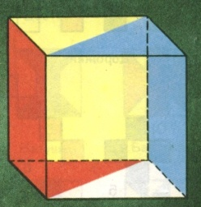 Сделать эти кубики очень легко. Вы можете воспользоваться готовыми пластмассовыми кубиками с пазлами, отмочив с них картинки, либо вырезать из картона 18 разверток кубика и наклеить на них цветную бумагу, готовые кубики перемотать скотчем от попадания влаги. Принцип наклеивания:

Передняя грань – белая, на рисунке прозрачная, задняя – желтая, правая грань - синяя, левая грань – красная, верхняя грань – желто - синяя, нижняя – красно- белая. Вот какие кубики получились у меня.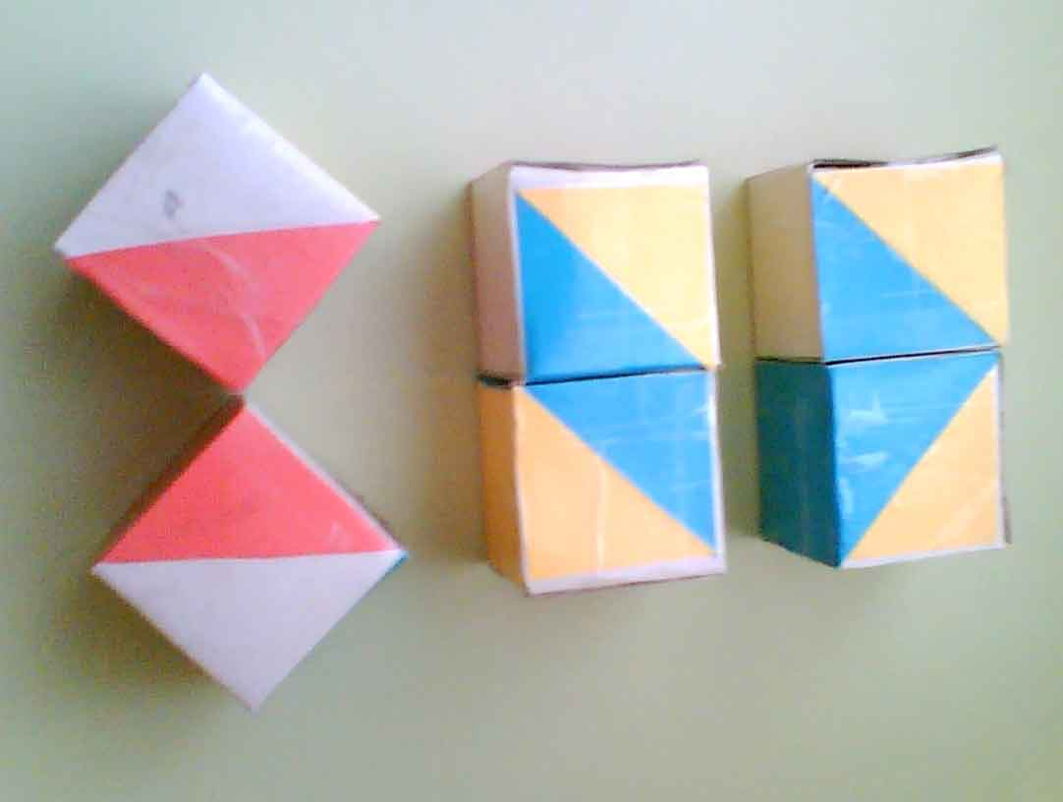

**Когда перестать играть?**

  Есть несколько объективных критериев, по которым можно безошибочно судить, что малыш подрос, и игра ему уже ничего не дает - это количество выполненных заданий, чем больше малыши их выполнил, тем дальше он продвинулся в развитии.

  Сокращение времени, которое понадобилось малышу для выполнения заданий.

  Ребенок начал сам придумывать и складывать свои модели.

**В каком порядке правильно давать игры?**

  Для обеспеченного успеха начните с посильных задач или более простых частей. [Наиболее популярные игры Никитиных подобранные по степени сложности](http://chitariki.ru/index.php/2011-01-19-12-55-06/134-2011-04-08-09-53-31)– «Сложи квадрат»(2-6), «Сложи узор»(4-8), «Дроби»(3-7), «Кирпичики»(2-6), «Кубики Никитина для всех»(5+), » Уникуб»(6+).

Краткое описание игр.

**Сложи квадрат.**

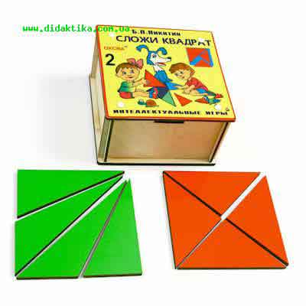  Представляет собой  [планшет](http://chitariki.ru/index.php/2011-01-19-12-47-45/133-nikitini), в который вставляется 12 квадратов, каждый по возрастающей степени сложности разрезан на кусочки. Собирая квадрат, ребенок развивает логику, цветоощущение, соотносит целое и его часть, учится разбивке одной тяжелой задачи на несколько простых. В игре 3 варианта сложности:

1 уровень – составление квадрата из 2-3 частей.

2 уровень - из 3-5 частей.

3 уровень- из 4-7 частей.

Еслиигратьсо всем комплектом, задача усложняется подбором цвета, так как все квадраты разных цветов.

**Сложи узор.**

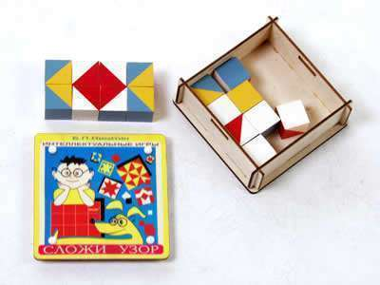  Набор из 16 кубиков, 6 граней каждого кубика окрашены по - разному. Это дает возможность создавать одно, двух, трех, четырехцветные узоры в больших количествах.

  Сначала ребенок рассматривает, какого цвета грани у кубиков, называет их. Пробует сложить свои первые узоры – дорожки одного цвета, потом из двух чередующихся цветов, затем усложняйте задачу - приступайте  к составлению узоров, которые вы можете сделать по готовому образцу, либо придумать самим. Зарисовывайте придуманные ребенком узоры. Существует такое пособие как альбом к кубикам Никитина. Состоит он из картинок, на которые по готовому образцу малыш накладывает кубик.

**Дроби.**

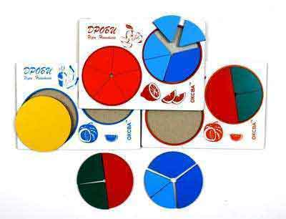  Эта игра состоит из 12 разноцветных кругов. Первый круг – целый, остальные же разделены на 2, 3. 4, части и так до12. Как [играть](http://chitariki.ru/index.php/2011-01-19-12-47-45/133-nikitini)? Все 78 частей высыпаются на стол, дроби собираются на столе по цветам, потом из каждой кучки нужно сложить круг определенного цвета.

  Таким образом, дети приобретают представление о дробях  и их соотношениях, знакомятся с названиями, например – одна пята, две трети, усваивают принцип дроби: чем частей больше, тем части меньше. Кроме того, пособие поможет выучить цвета и порядковый счет. Даже совсем маленьким деткам интересно находить сходные по цвету части и составлять из них фигуру.

**Кирпичики.**

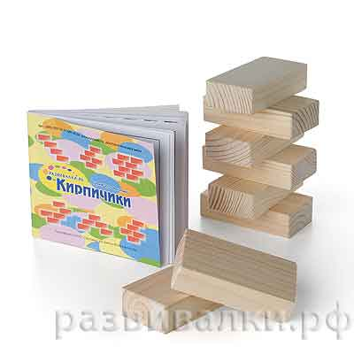Игра развивает пространственное мышление, знакомит с основами черчения.

Состоит из восьми одинаковых блоков.

В игре 3 вида заданий:

1.Построить модель по данному чертежу.

2.Делать чертеж по построенной модели.

3.Придумать новую модель самостоятельно и составить к ней чертеж.

Игра направлена на развитие творческой жилки, внимания, усидчивости, идеально тренирует мозг.

**Кубики Никитина для всех.**

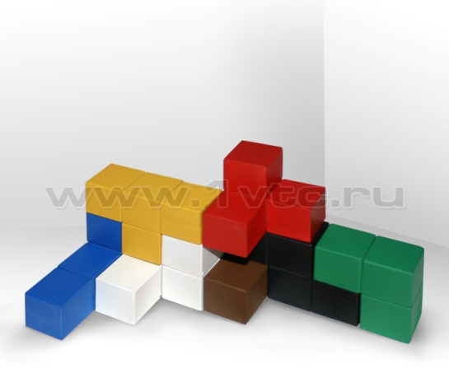27 кубиков соединены в 7 разных элементов. Каждая деталь – фигура сложной формы, сложена из 3, 4 кубиков. Каждая фигура окрашена в свой цвет и обладает неограниченными возможностями разных сочетаний. Играя, ребенок решает сразу две задачи: выбирает из 7 фигур те, которые понадобятся для модели, и придает им положение, которое они занимают в модели.

**Уникуб.**

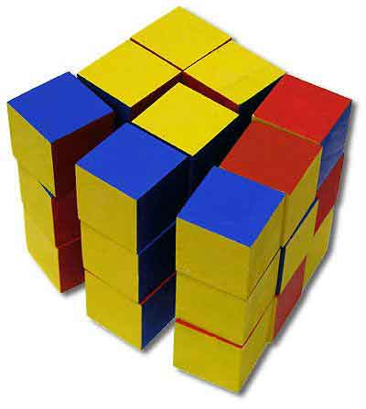Головоломка из 27 кубиков, которые окрашены в красный, желтый, синий цвета. Все кубики высыпаются на [стол](http://chitariki.ru/index.php/2011-01-19-12-47-45/133-nikitini), из них нужно собрать одноцветный кубик или кубик по образцу. Задания в уникубе очень сложные, их не рекомендуется давать ежедневно.  Игра развивает внимание, усидчивость, мышление, подготавливает к усвоению  [геометрии](http://chitariki.ru/index.php/2011-01-19-12-47-45/133-nikitini), тригонометрии, дает представление о трехмерном изображении.

Играя в игры Никитина со своими детьми, мамы и папы незаметно для себя приобретают очень важное умение — сдерживаться, не мешать малышу самому размышлять и принимать решения, не делать за него то, что он может и должен сделать сам. Таким образом, данные развивающие игры соответствуют всем пяти основным условиям развития способностей детей. Познакомимся с развивающей игрой «Сложи узор» разработанной Борисом Павловичем и Еленой Алексеевной Никитиными. По словам авторов, развивающую игру «Сложи узор» можно скорее назвать не игрой, а игровым пособием, создающим “развивающую среду” для ребенка. Игра состоит из 16 одинаковых кубиков. Все 6 граней каждого кубика окрашены по-разному в 4 цвета. Это позволяет составлять из них 1-, 2-, 3- и даже 4-цветные узоры в громадном количестве вариантов. Эти узоры напоминают контуры различных предметов, картин, которым дети любят давать названия. В игре с кубиками дети выполняют 3 вида заданий.  
Сначала учатся по узорам-заданиям складывать точно такой же узор из кубиков. Затем ставят обратную задачу: глядя на кубики, нарисовать узор, который они образуют. И, наконец, третье – придумывать новые узоры из 9 или 16 кубиков, каких еще нет в книге,

т.е. выполнять уже творческую работу.  
Используя разное число кубиков и разную не только по цвету, но и по форме (квадраты и треугольники) окраску кубиков, можно изменять сложность заданий в необыкновенно широком диапазоне.  
В этой игре хорошо развивается способность детей к анализу и синтезу, этим важным мыслительным операциям, используемым почти во всякой интеллектуальной деятельности, и способность к комбинированию, необходимая для конструкторской работы. На начальном этапе, знакомим детей с игрой «Сложи узор» на индивидуальных занятиях в режимных моментах. Дети рассматривали кубики, называли цвета, считали, сколько кубиков в коробке, выкладывали кубики по запросу. Если ребенок справлялся с предложенной задачей, мы переходили к следующей. Дети с увлечением приняли развивающую игру «Сложи узор». При возникновении трудностей в решении, какой — либо задачи, мы оставляли ее и возвращались к ней в другой раз и так до тех пор, пока ребенок не выполнял предложенное задание. Это послужило дополнительным стимулом дошкольникам и позволило добиться более высоких результатов в работе с детьми. Использование данной развивающей игры в индивидуальной работе с детьми, позволило решить следующие задачи: Обеспечить психологический комфорт и развитие эмоционально-волевой сферы детей во время индивидуальных занятий. Научить детей ориентироваться на плоскости. Формировать и развивать приемы умственных действий (анализ, синтез, сравнение, обобщение, классификация, аналогия). Игры «Продолжи дорожку», «Какой камушек будет следующим», «Доделай гирлянду для елочки», «Переодень Петрушку», «Построй горку для животных». «Отгадай загадку, и выложи отгадку» (перед работой с игрой загадать загадку, а ребенок выкладывает отгадку и объясняет, что помогло ему отгадать загадку. Развивать высшие психические функции (память, внимание, мышление), конструктивные способности: «Вырасти такую же елочку», «Построй такой же флаг», «Выложи забор по памяти». Если есть ошибки, внимательно сравнить узор-инструкцию и то, что получилось. При рассматривании узора, обращается внимание ребенка из скольких квадратов, треугольников состоит узор, какого цвета кубики в узоре, можно сравнить с предыдущим узором, чем похож, чем отличается. Уточнить представления о пространственных признаках окружающих объектов. При рассматривании узора: закрепляется форма предметов, количество элементов из которых они состоят, цвет предметов, их величина, высота, длина, ширина. Отрабатываются умения узнавать, сравнивать, группировать предметы, выделять часть из целого, составлять целое из частей, понимание сравнительных степеней прилагательных (большой — маленький, высокий — низкий, длинный – короткий, широкий – узкий), понимание простых предложных конструкций. Соблюдается принцип постепенного усложнения материала. Игры «Сравни дорожки», (чья дорожка длиннее, а чья короче, сколько кубиков понадобиться для первой дорожки, второй), «Чей дом, башня выше». Научить детей определять пространственное положение предметов относительно друг друга, своё положение относительно других предметов (перед каким кубиком, под каким кубиком, слева/справа от кубика). Развивать мелкую моторику рук, речевую активность. Отрабатывать грамматические категории: согласование числительных с существительными, согласование числительных, прилагательных и существительных; употребление существительных во множественном и единственном числе именительного и родительного падежей. Игры «Посчитай, сколько кубиков синего, красного, желтого или белого цвета», «Из скольких кубиков/какого цвета построен забор, дорожка», «Сколько кубиков мы отобрали для постройки дома?». У всех детей группы к концу года сформированы приемы умственных действий (анализ, синтез, сравнение, обобщение, классификация), дошкольники научились ориентироваться на плоскости, определять пространственное положение предметов относительно друг друга (перед каким кубиком, под каким кубиком, слева/справа от кубика), использование данной игры позволило качественно улучшить такие высшие психические функции, как (память, внимание, мышление, восприятие) и конструктивные способности. Использование развивающей игры «Сложи узор» положительно сказалось и на количественно-качественной характеристике словаря, грамматическом строе речи и слоговой структуры слов у детей. В игре проявляются и развиваются разные стороны личности, удовлетворяются многие интеллектуальные и эмоциональные потребности, складывается характер ребенка. В результате использования в индивидуальной работе развивающей игры «Сложи узор» создаются условия, способствующие становлению начальных форм самооценки и самоконтроля детей, что имеет огромное значение для их будущей учебной деятельности, а также для полноценной жизни в коллективе сверстников.   
Берегите игры Никитиных, не ставьте их на уровень остальных игрушек.